鳳甲國中科學園遊會活動設計

**主題：**

生活應用?能源教育?

**活動設計名稱：**

鳳甲鴨電廠

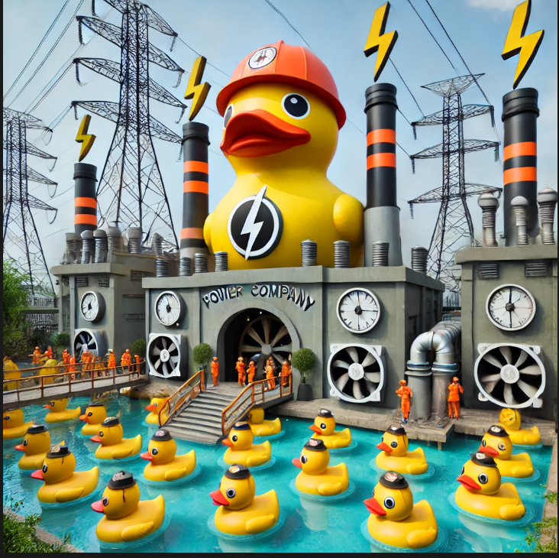

**課程目標**

了解壓電材料的基本原理。

探索如何運用壓電材料進行發電。

透過實驗體驗壓電材料的發電方式，如聲音與振動產生電力。

**第一關：認識壓電材料與基本原理**

簡介壓電材料，正壓電效應、負壓電效應原理說明，常見應用產品。

觀看關於壓電材料的科學影片，並閱讀簡易的材料介紹。

壓電材料與發電應用

**第二關：按壓拍打發電**

按壓拍打壓電材料，將產生的電量儲存於電容之中。  
探究按壓拍打的力道大小、速度快慢與電壓大小關係

**第三關：聲音共振發電**

利用喇叭發出聲音，使壓電材料振動產生電力，將產生的電量儲存於電容之中。

探究聲音的頻率高低、音量大小與電壓大小關係

### 第一個任務：認識壓電材料與原理

#### 教學內容：

* **壓電效應**：當某些材料受到壓力（如壓縮或拉伸）時，會在材料的兩端產生電壓。這種現象稱為壓電效應。
* **壓電材料**：一些常見的壓電材料如壓電陶瓷和壓電晶體。它們的應用包括傳感器、發電元件、聲學設備等。

#### 學習活動：

* 觀看關於壓電材料的科學影片，並閱讀簡易的材料介紹。
* 學生分組討論壓電材料的應用範圍。

#### 學習單：

1. 什麼是壓電效應？
2. 列出三種壓電材料的應用。
3. 壓電效應是否可以用來發電？簡單說明原理。

### 第二個任務：運用拍打壓電材料發電

#### 教學內容：

* **實驗目標**：利用壓電材料，在拍打或施加壓力的情況下觀察發電情況。
* **實驗材料**：壓電片、LED燈、小型壓力板、導線、電壓表。
* **實驗步驟**：
  1. 將壓電片與LED燈連接。
  2. 輕拍或壓壓電片，觀察LED燈是否亮起。
  3. 使用電壓表測量生成的電壓。

#### 學習單：

1. 當你拍打壓電片時，LED燈是否亮起？原因是什麼？
2. 實驗中測得的電壓是多少？
3. 壓電材料產生的電壓是否足夠驅動大型設備？為什麼？

### 第三個任務：運用聲音使壓電材料發電

#### 教學內容：

* **實驗目標**：利用聲音的振動來觸發壓電效應。
* **實驗材料**：壓電片、喇叭、放大器、導線、電壓表。
* **實驗步驟**：
  1. 將壓電片連接至電壓表，並將其固定在喇叭旁。
  2. 播放不同音量的聲音，觀察電壓表數據。
  3. 比較不同頻率和音量的影響。

#### 學習單：

1. 你觀察到在什麼樣的聲音條件下產生了較大的電壓？
2. 為什麼聲音的振動能夠使壓電材料產生電壓？
3. 聲音發電是否具有實際應用的潛力？請提出一個例子。

### 延伸學習

學生可以進一步研究壓電材料在日常生活中的應用，如震動傳感器、電子打火機等，並討論這些技術如何幫助我們節省能源或創造新型能源。